小一·今日动态
｜2023.11.1
-来园情况-
今天是星期三，天气晴。来园16人，丁怡宸、韩瑾柠、阳俊逸、李沐梓、邱伊朵、顾博皓、张一凡、方云暖8人请假哦。
来园的宝宝们能绕好水杯带，绕的越来越好了呢！放好自己的物品，小朋友们就开始做游戏计划了呢，选择了自己喜欢的区域游戏。
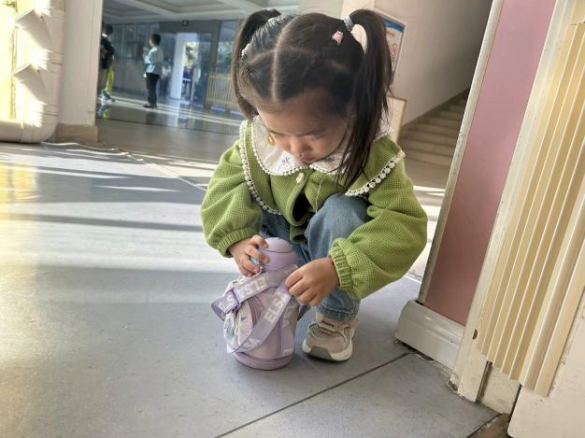 | 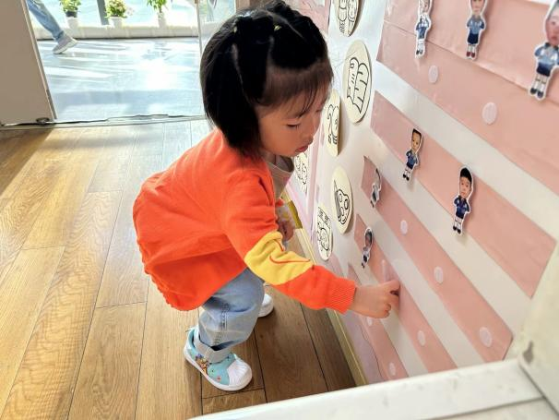
来到幼儿园的第一件事就是绕水杯带啦，我们绕的越来越好啦！ | 物品整理完我们就要做游戏计划哦，我们已经养成习惯了呢！
-区域活动-
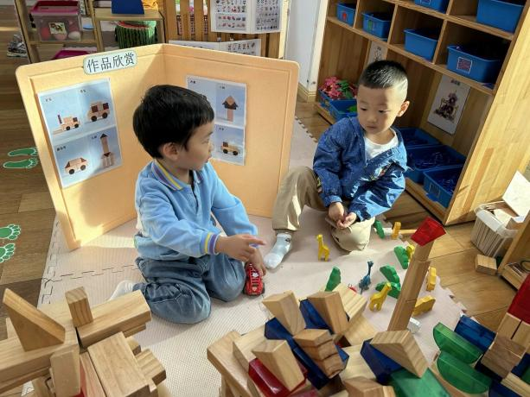 | 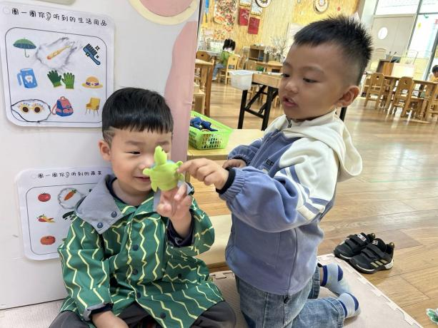
建构区：  小树和琦琦正在继续完成建构作品大高楼呢，还用到了很多动物积木呢。 | 图书区：  力新和小智今天一起在图书区看绘本了呢，看完绘本一起玩了动物手偶。
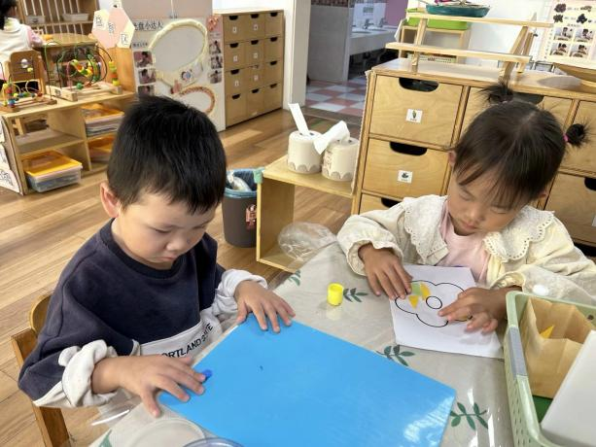 | 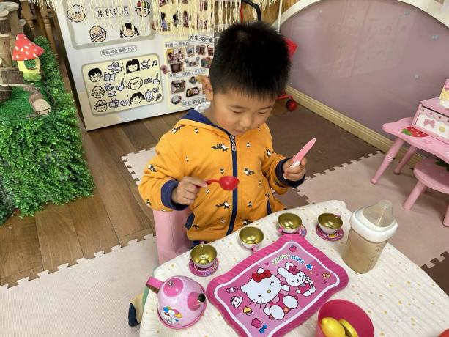
美工区：  嘉义在玩黏土，舒冉在玩拼贴画、又又和星辰在涂格子画。 | 娃娃家：  小厨房今天很热闹哦，艺艺、旭晨和棋棋正在学小厨师的样子做饭呢！
-点心时光-
今天的点心是：牛奶、核桃提子司康、蛋黄果仁切片、各类饼干哦~所有宝宝都能把点心吃完，棒棒哒！
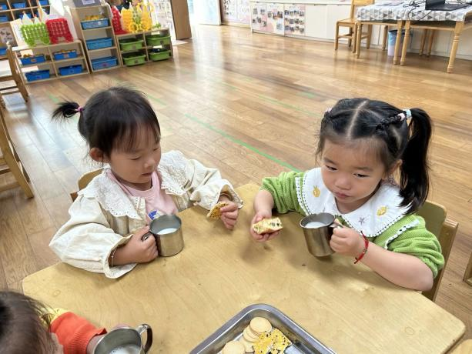 | 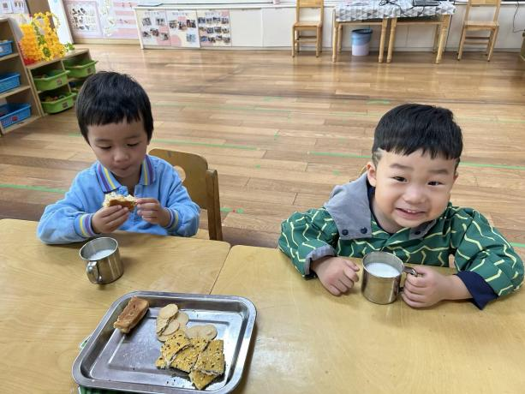
甜甜的牛奶配上香香的饼干，真不错！ | 每天的点心都好丰富呀，真好吃呀！
-户外活动-
到了户外活动时间啦！天气很好，我们来到攀爬架进行游戏哦！
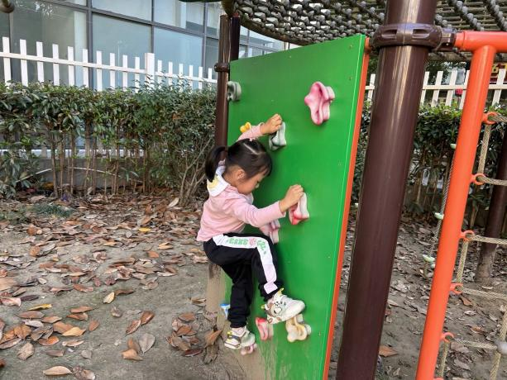 | 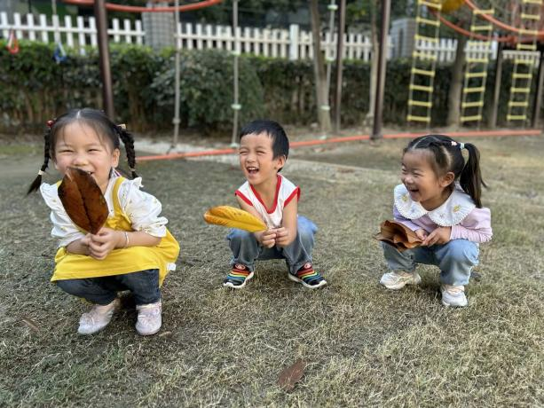
看我手脚并用在攀岩呢！ | 我们找到很多树叶啦！
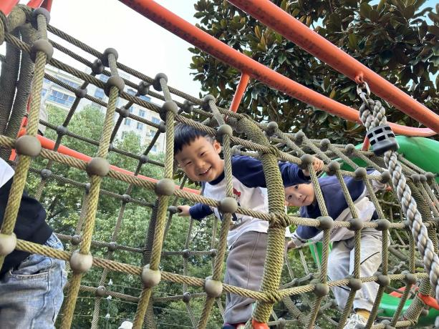 | 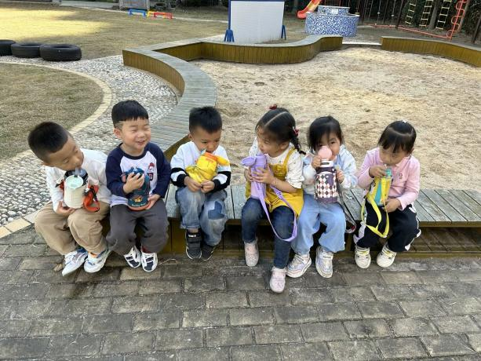
我们越来越勇敢啦！不害怕哟！ | 玩累了及时喝水休息哟！
-集体活动-
柑橘是芸香科柑橘属小乔木植物，分枝多，刺较少；叶片披针形，椭圆形或阔卵形；花单生或簇生，花柱细长；果实通常为扁圆形，果皮薄而光滑，或厚而粗糙，淡黄色，朱红色或深红色，果肉酸或甜，或有苦味，或另有特异气味。
柑橘在口味上有从甜到酸变化，可剥皮后生吃，或压榨成汁饮用，其厚厚的苦涩的外皮通常不食用，但有时可用作装饰品或被加工成动物饲料，皮的最外面一层可加工成“香橙皮”，用于烹饪中，能增加菜肴的风味。 柑橘的果皮即“陈皮”，能理气化痰、和胃药；核仁及叶能活血散结、消肿；种子油可制肥皂、润滑油。
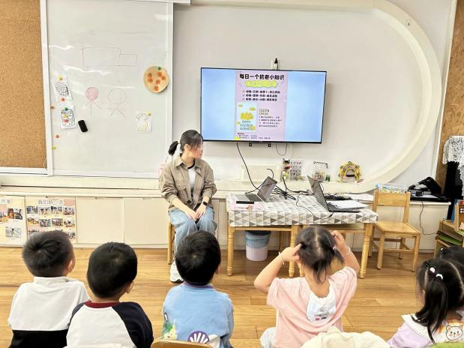 | 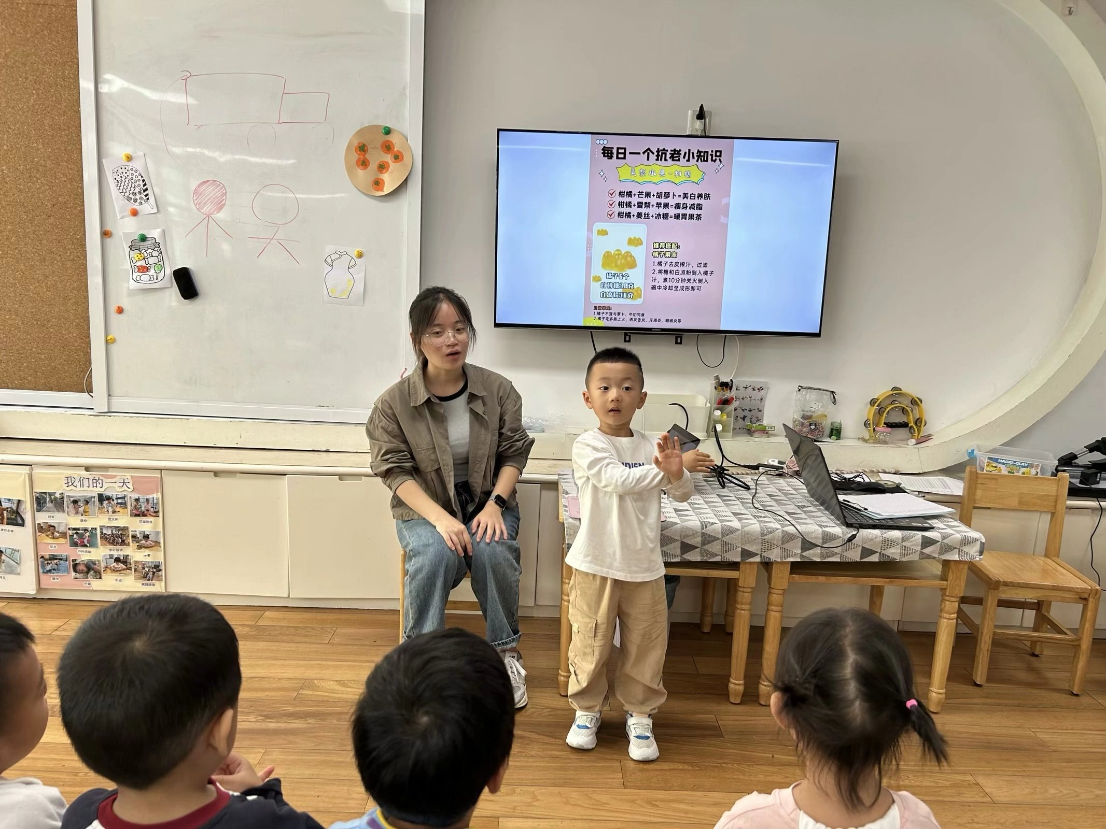
我们正在认真倾听，学习本领哦！ | 橘子不能和牛奶、萝卜一起吃哦！
-午餐时光-
今天的午餐是：意大利面和乳鸽汤。水果是：蓝莓和小番茄。下午的点心是：银耳羹。
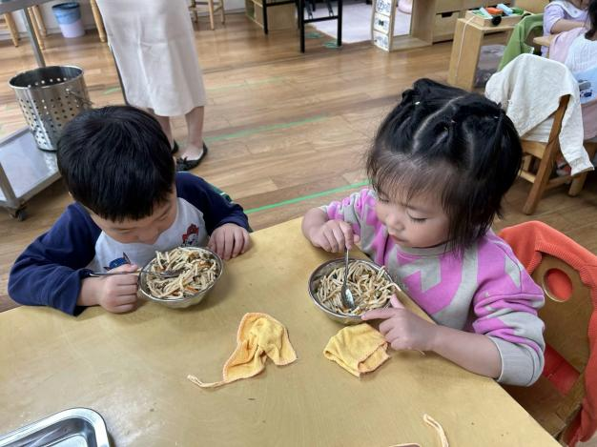 | 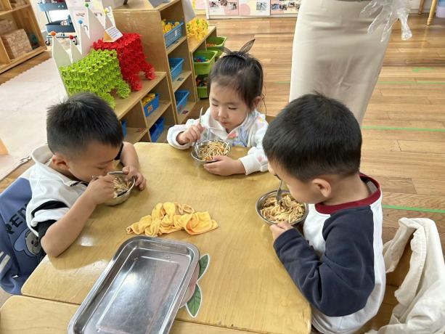
吃饭时我们要一口菜一口饭吃哦！ | 正确握勺子，小手扶着碗。
-温馨提示-
- 最近是感冒高发季，请家长们关注孩子每日状态，如有不适请及时告知。
- 延时班时间为：周一至周四，放学时间为16:30。周五不上延时班，放学时间为15:30。
- 安全教育还未完成的家长及时完成哦。
- end -
在一起的点滴都值得记录
我们｜小一班｜在一起

